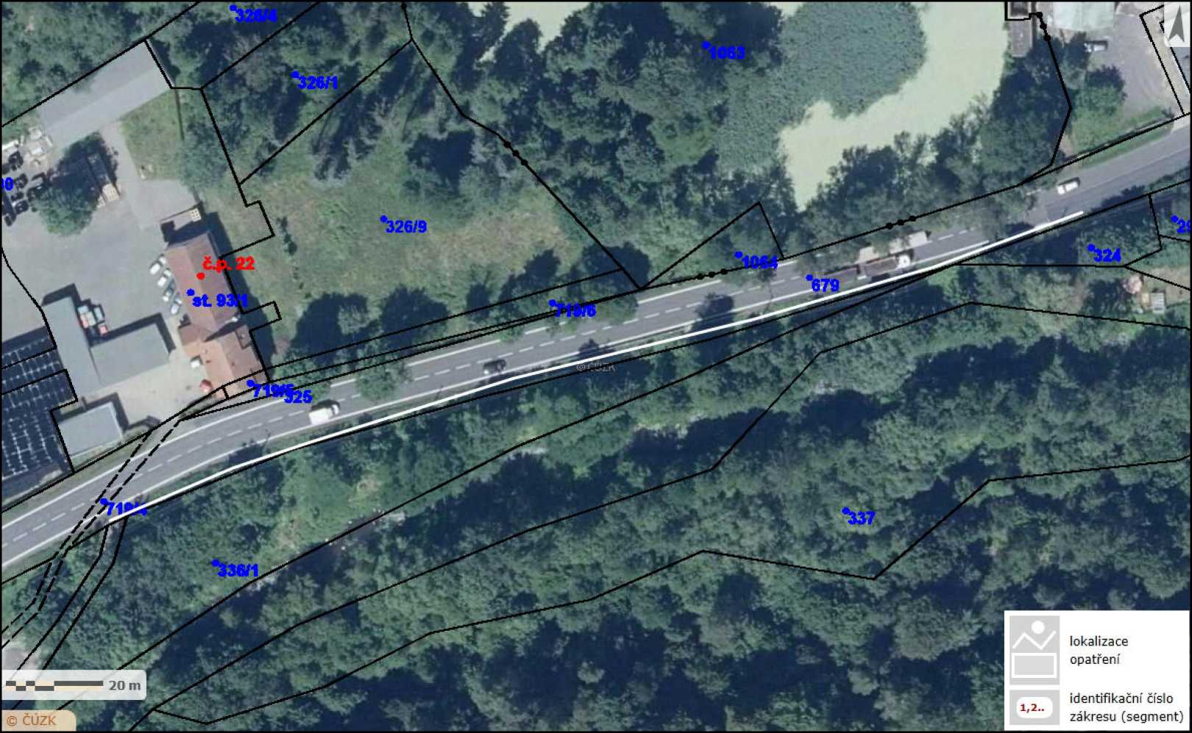



Zákres lokalizace opatření - Transfery obojživelníků - lokalita Martiněves u Děčína oblast východ

Příloha č. 2 ke smlouvě o dílo číslo PPK-1b/53/20

Celková délka zábran je 210 m.

Vydavatel: AOPK ČR, RP SCHKO České středohoří Autor: Vladislav Kopecký Rok: 2020